Министерство образования Республики Беларусь
Учреждение образования
БЕЛОРУССКИЙ ГОСУДАРСТВЕННЫЙ УНИВЕРСИТЕТ
ИНФОРМАТИКИ И РАДИОЭЛЕКТРОНИКИ

Факультет компьютерных систем и сетей
Кафедра программного обеспечения информационных технологий
Дисциплина: Основы алгоритмизации и программирования (ОАиП)

ОТЧЕТ
по лабораторной работе №1

Тема работы: Работа с матрицами

Выполнил
студент: гр. 751003 Стубеда В.Д.

Проверил: Фадеева Е.П.

Минск 2017

Содержание
1 Постановка задачи 3
2 Описание алгоритмов 4
3 Текстовый алгоритм решения задачи 5
3.1 Алгоритм основной программы 5
3.2 Алгоритмы подпрограмм 5
3.2.1 Алгоритм подпрограммы Sum 5
3.2.2 Алгоритм подпрограммы Sub 1
3.2.3 Алгоритм подпрограммы MulArr 1
3.2.4 Алгоритм подпрограммы MulConst 2
4 Структура данных 3
4.1 Структура данных основной программы 3
4.2 Структура данных подпрограмм 3
4.2.1 Структура данных подпрограмм Sum и Sub 3
4.2.2 Структура данных подпрограммы MulArr 1
4.2.3 Структура данных подпрограммы MulConst 1
5 Схема алгоритма решения задачи по ГОСТ 19.701-90 2
5.1 Схема алгоритма основной программы 2
5.2 Схемы алгоритмов подпрограмм 2
6 Результаты расчетов 5
Приложение А 6
Приложение Б 9

Постановка задачи
Данная программа выполняет вычисления по формуле (Рисунок 1) где A, B – матрицы размерности 3x3 (Рисунок 2) с целочисленными элементами.

Рисунок 1 – Формула для вычислений

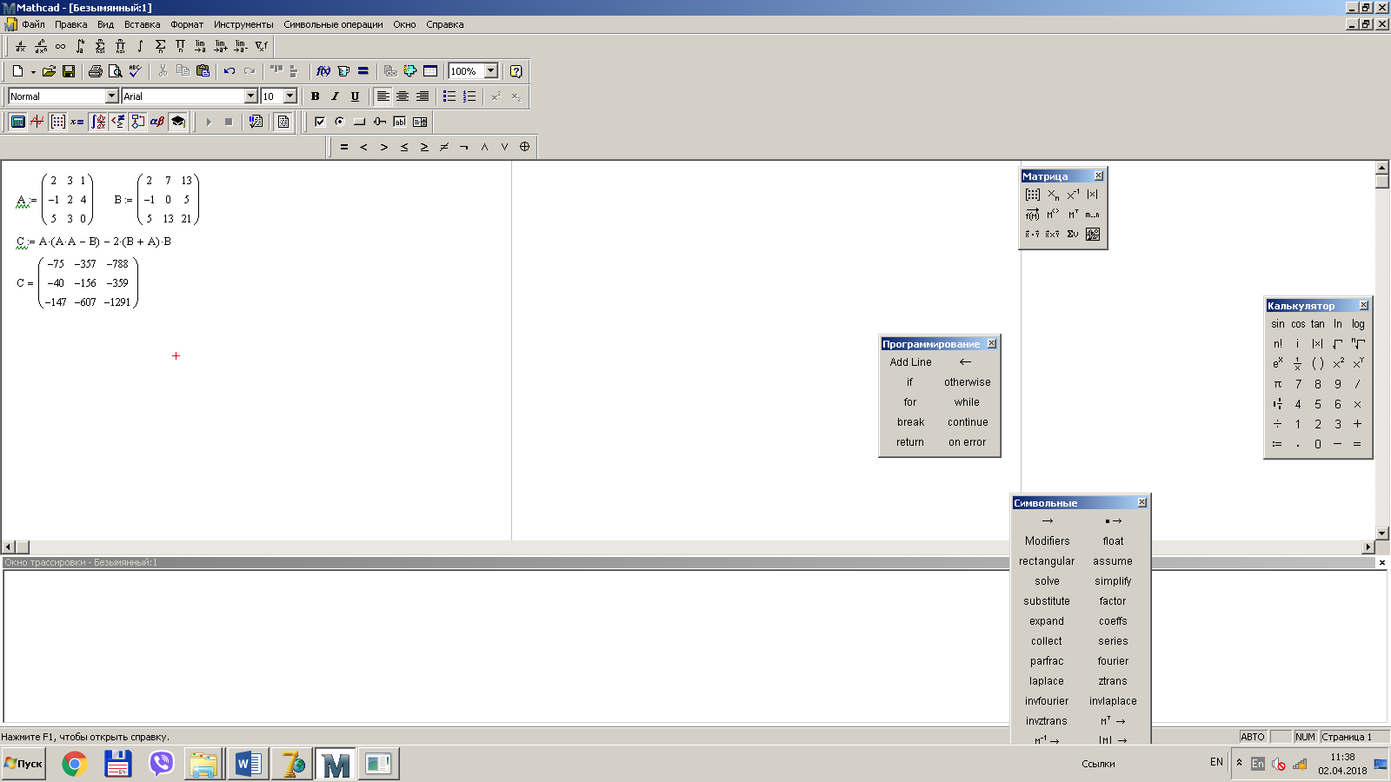

Рисунок 2 – Исходные матрицы

Примечания:
- для каждой арифметической операции (+, -, *) используется своя подпрограмма;
- программа не использует переменные для промежуточного результата, а высчитывает сразу конечный.

Описание алгоритмов
Таблица 2 – Описание алгоритмов
№  п.п. | Наименование  алгоритма | Назначение алгоритма | Формальные параметры | Предлагаемый тип реализации
1 | Основной алгоритм | Выводит результат вычисления на экран
2 | Sum  (x, y, Result) | Подпрограмма, вычисляющая сумму двух матриц | x, y, Result.  x – Параметр-значение;  y – Параметр-значение  Result – Параметр-переменная | Функция.  Result – возвращаемый  параметр
3 | Sub  (x, y, Result) | Подпрограмма, вычисляющая разницу двух матриц | x, y, Result.  x – Параметр-значение;  y – Параметр-значение  Result – Параметр-переменная | Функция.  Result – возвращаемый  параметр
4 | MulArr  (x, y, Result) | Подпрограмма, вычисляющая  произведение двух матриц | x, y, Result.  x – Параметр-значение;  y – Параметр-значение  Result – Параметр-переменная | Функция.  Result – возвращаемый  параметр
5 | MulConst  (x, y, Result) | Подпрограмма, вычисляющая  произведение  матрицы на число | x, y, Result.  x – Параметр-значение;  y – Параметр-значение  Result – Параметр-переменная | Функция.  Result – возвращаемый  параметр

Текстовый алгоритм решения задачи

Алгоритм основной программы
Таблица 1 – Алгоритм решения
Номер  шага | Назначение шага
C:=Sub(MulArr (A, Sub(MulArr (A, A), B)),
MulConst (2, MulArr (Sum(B, A), B)))
 | Вывод: С
 | Останов

Алгоритмы подпрограмм

Алгоритм подпрограммы Sum
Таблица 2 – Алгоритм подпрограммы
Номер  шага | Назначение шага
 | i:=1
 | Начало цикла А1. Проверка выполнения условия (i<=3). Если условие истинно, то идти к шагу 3, иначе – к шагу 10
 | j:=1
 | Начало цикла А2. Проверка выполнения условия (j<=3). Если условие истинно, то идти к шагу 5, иначе – к шагу 8
 | result[i,j] := x[i,j] + y[i,j]
 | j:=j+1
 | Конец цикла A2. Идти к шагу 4
 | i:=i+1
 | Конец цикла A1. Идти к шагу 2
 | Останов

Алгоритм подпрограммы Sub
Таблица 3 – Алгоритм подпрограммы
Номер  шага | Назначение шага
 | i:=1
 | Начало цикла А1. Проверка выполнения условия (i<=3). Если условие истинно, то идти к шагу 3, иначе – к шагу 10
 | j:=1
 | Начало цикла А2. Проверка выполнения условия (j<=3). Если условие истинно, то идти к шагу 5, иначе – к шагу 8
 | result[i,j] := x[i,j] - y[i,j]
 | j:=j+1
 | Конец цикла A2. Идти к шагу 4
 | i:=i+1
 | Конец цикла A1. Идти к шагу 2
 | Останов

Алгоритм подпрограммы MulArr
Таблица 4 – Алгоритм подпрограммы
Номер  шага | Назначение шага
 | i:=1
 | Начало цикла А1. Проверка выполнения условия (i<=3). Если условие истинно, то идти к шагу 3, иначе – к шагу 15
 | j:=1
 | Начало цикла А2. Проверка выполнения условия (j<=3). Если условие истинно, то идти к шагу 5, иначе – к шагу 13
 | result[i,j] := 0
 | k:=1
 | Начало цикла А3. Проверка выполнения условия (k<=3). Если условие истинно, то идти к шагу 8, иначе – к шагу 11
 | result[i,j] := result[i,j] + x[i,k] * y[k,j]
 | k:=k+1
 | Конец цикла A3. Идти к шагу 7
 | j:=j+1
 | Конец цикла A2. Идти к шагу 4
 | i:=i+1
 | Конец цикла A1. Идти к шагу 2
 | Останов

Алгоритм подпрограммы MulConst
Таблица 5 – Алгоритм подпрограммы
Номер  шага | Назначение шага
 | i:=1
 | Начало цикла А1. Проверка выполнения условия (i<=3). Если условие истинно, то идти к шагу 3, иначе – к шагу 10
 | j:=1
 | Начало цикла А2. Проверка выполнения условия (j<=3). Если условие истинно, то идти к шагу 5, иначе – к шагу 8
 | result[i,j] := x* y[i,j]
 | j:=j+1
 | Конец цикла A2. Идти к шагу 4
 | i:=i+1
 | Конец цикла A1. Идти к шагу 2
 | Останов

Структура данных

Структура данных основной программы
Таблица 6 – Данные
Элементы данных | Рекомендуемый тип | Назначение
С | Array [1..3, 1..3] of Integer | Результирующая матрица
A | Array [1..3, 1..3] of Integer | Матрица А
B | Array [1..3, 1..3] of Integer | Матрица В
i | Integer | Переменная для цикла
j | Integer | Переменная для цикла

Структура данных подпрограмм

Структура данных подпрограмм Sum и Sub
Таблица 7 – Данные …….
Элементы данных | Рекомендуемый тип | Назначение | Тип  параметра | Способ  передачи
Result | Array [1..3, 1..3] of Integer | Результирующая матрица | Формальный  параметр | Параметр-  переменная (Адрес не  защищен)
x | Array [1..3, 1..3] of Integer | Исходная матрица №1 | Формальный  параметр | Параметр- значение
y | Array [1..3, 1..3] of Integer | Исходная матрица №2 | Формальный  параметр | Параметр-значение
i | Integer | Переменная для цикла | Локальный параметр
j | Integer | Переменная для цикла | Локальный параметр

Структура данных подпрограммы MulArr
Таблица 8 – Данные
Элементы данных | Рекомендуемый тип | Назначение | Тип параметра | Способ передачи
Result | Array [1..3, 1..3] of Integer | Результирующая матрица | Формальный  параметр | Параметр-  переменная (Адрес не  защищен)
x | Array [1..3, 1..3] of Integer | Исходная матрица №1 | Формальный  параметр | Параметр- значение
y | Array [1..3, 1..3] of Integer | Исходная матрица №2 | Формальный  параметр | Параметр-значение
i | Integer | Переменная для цикла | Локальный параметр
j | Integer | Переменная для цикла | Локальный параметр
k | Integer | Переменная для цикла | Локальный параметр

Структура данных подпрограммы MulConst
Таблица 9 – Данные
Элементы данных | Рекомендуемый тип | Назначение | Тип параметра | Способ передачи
Result | Array [1..3, 1..3] of Integer | Результирующая матрица | Формальный  параметр | Параметр-  переменная (Адрес не  защищен)
x | Integer | Исходное целое число | Формальный  параметр | Параметр- значение
y | Array [1..3, 1..3] of Integer | Исходная матрица | Формальный  параметр | Параметр-значение
i | Integer | Переменная для цикла | Локальный параметр
j | Integer | Переменная для цикла | Локальный параметр

Схема алгоритма решения задачи по ГОСТ 19.701-90

Схема алгоритма основной программы
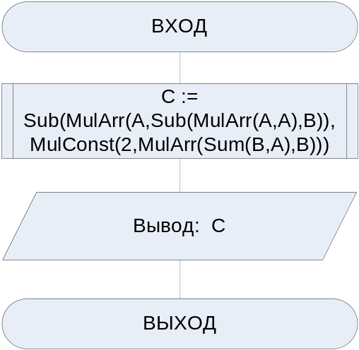

Рисунок 3 – Графическая схема алгоритма

Схемы алгоритмов подпрограмм
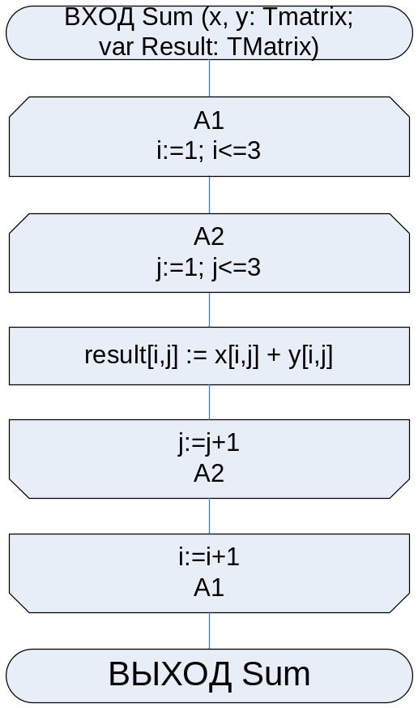

Рисунок 4 – Графическая схема алгоритма

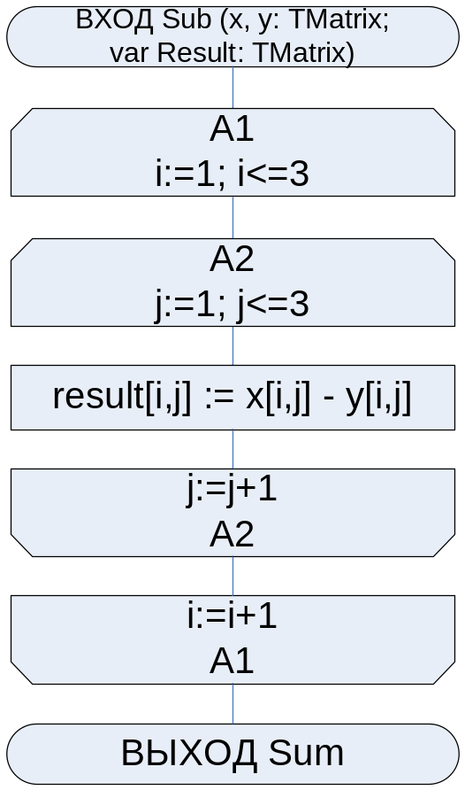

Рисунок 5 – Графическая схема алгоритма

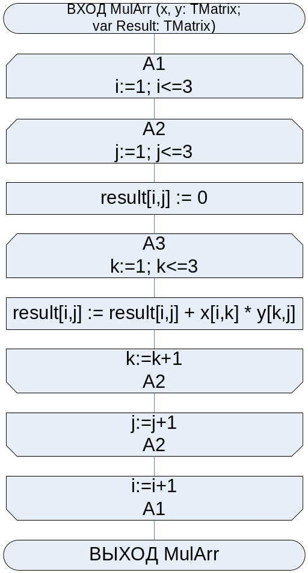

Рисунок 6 – Графическая схема алгоритма

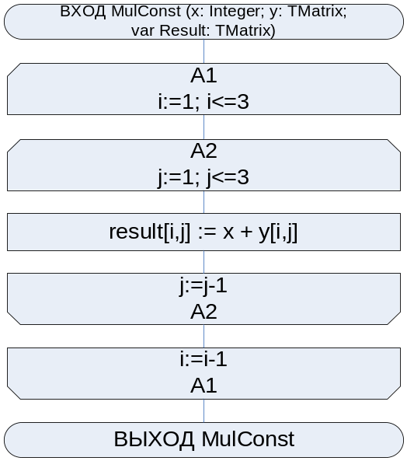

Рисунок 7 – Графическая схема алгоритма

Результаты расчетов

Рисунок 8 – Результаты расчетов в Mathcad

Приложение А
(обязательное)
Исходный код программы.

Program MatrixCalculations;
//this program performs calculations by formula where
//A, B are matrices of dimension 3x3 with integer elements

{$APPTYPE CONSOLE}

Uses
SysUtils;

Type
TMatrix = array [1..3] of array [1..3] of Integer;

//TMatrix - Matrixses

Const
A: TMatrix = ((2,3,1),(-1,2,4),(5,3,0));
B: TMatrix = ((2,7,13),(-1,0,5),(5,13,21));

//A, B - initial data

(*following function calculates Sum of matrices*)
Function Sum (x, y: TMatrix): TMatrix;

//x, y - input matrices

var
i, j :Integer;

begin
//adds each element
for i := 1 to 3 do
for j := 1 to 3 do
result[i,j] := x[i,j] + y[i,j]
end;

(*following function calculates Sub of matrices*)
Function Sub (x, y: TMatrix): TMatrix;

//x, y - input matrices

var
i, j : Integer;

begin
//subtracts from each element of first matrix element from //second matrix
for i := 1 to 3 do
for j := 1 to 3 do
result[i,j] := x[i,j] - y[i,j]
end;

(*following function calculates Mul of matrices*)
Function MulArr (x, y: TMatrix) : TMatrix;

//x, y - input matrices

var
i, j, k : Integer;

begin
//product of matrices is satisfied
for i := 1 to 3 do
for j := 1 to 3 do
begin

//initializing
result[i,j] := 0;
for k := 1 to 3 do
result[i,j] := result[i,j] + x[i,k] * y[k,j]
end
end;

(*following function calculates product of matrix by num*)
Function MulConst (x: Integer; const y: TMatrix): TMatrix;

//x - input num
//y - input matrix

var
i, j : Integer;

begin
//product of each element of matrix by num
for i := 1 to 3 do
for j := 1 to 3 do
result[i,j] := x * y[i,j]
end;

Var
C : TMatrix;
//C - resulting matrix
i, j : Integer;

Begin
//formula from condition
C := Sum(MulArr(A,Sub(MulArr(A,A),B)), MulConst(2,MulArr(Sum(B,A),B)));

//output data
For i := 1 to 3 do
Begin
For j := 1 to 3 do
Write (C[i,j]:3,' ');
Writeln
End;
Readln
End.

Приложение Б
(обязательное)
Тестовые наборы
Тест 1

Тестовая ситуация: Проверка работы программы
Исходные данные: Отсутствуют
Ожидаемый результат: Результаты расчетов
Полученный результат:

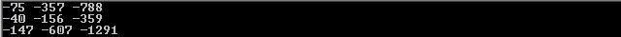

Рисунок 9 – Полученный результат

